Het bijbelse kernwoord genieten; genieting/ genot

I. HET OUDE TESTAMENT

Onderstaande gegevens zijn verzameld uit Gesenius’ Hebr. und Aram. Handwörterbuch; 16e Aufl. 1915 en Abr. Trommius, Nederlandse Concordantie (6e herz.dr.). Zie onder I.A.a.
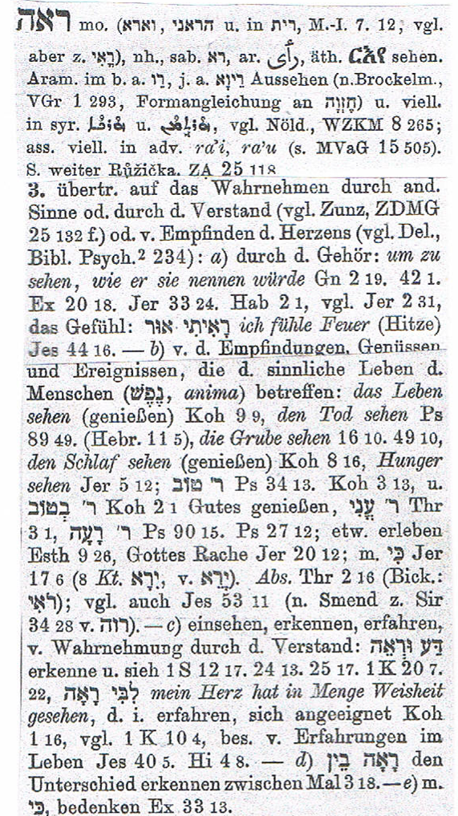
I.A.a. Tekstgegevens en betekenis ervan
Het Hebreeuwse werkwoord ra’ah = zien heeft verscheiden betekenissen. Het kan ook gebruikt worden om gevoelens uit te drukken, genietingen en gebeurtenissen / ervaringen die het zintuiglijke leven van de mens betreffen. In Gesenius’ woordenboek onder 3.b van het behandelde Hebreeuwse werkwoord (zie hiernaast) en in Trommius’ concordantie worden de volgende teksten genoemd:

- zijn ziel het goede doen genieten (Pred. 2:24); vgl. Ps. 34:13
- het goede genieten van al zijn arbeid (Pred. 2:1; 3:13; 5:17)
- geniet het goede ten dage van de voorspoed (Pred. 7:14)
- de slaap genieten (Pred. 8:16)
- geniet het leven met de vrouw die u liefhebt (Pred. 9:9)
- het goede des Heeren zien (Ps. 27:13)

Verder wordt het werkwoord ook gebruikt als aanduiding van iets heel negatiefs, het zien van de dood (Ps.89:49), van de verderving (‘t graf) (Ps.16:10; 49:10); van het zwaard of de honger (Jer. 5:12); van ellende (Klaagl.3:1); van het kwaad (Ps.90:15); van Gods wraak (Jer. 17:6; 20:12; Klaagl.2:16) Vgl. ook Jes. 53:11.

I.A.b. Samenvatting en toepassing (korte uitleg van enkele opgesomde teksten)

1. Wie het boek Prediker leest, los van de rest van de Bijbel, zou kunnen denken, dat we hier te maken hebben met een echte levensgenieter, die tegelijk een volslagen gefrustreerd mens is. Hij weet het, dat het oog niet verzadigd wordt van zien. Toch is zijn boekje niettemin niet een negativistisch verhaal (niets deugt), al herhaalt hij het steeds: ijdelheid der ijdelheden; een luchtbel, meer niet. Het leven is een doolhof. Je tolt erin rond zonder te weten waar alles goed voor is. Alles is zo problematisch, dat je er slapeloze nachten van krijgt. Ja ‘al zou niemand zich ooit enige slaap gunnen, en dag en nacht onafgebroken voort arbeiden, dan nog zou daarmee geen wezenlijke en blijvende waarde te bereiken zijn’. (Pred.8:16).

Dit geschrift is terecht door iemand genoemd: de levensbiecht van een teleurgesteld kind van God. Hij is met zoveel dingen in het moeitenvolle leven omgevallen. De dingen staan volledig op zijn kop. Er lijkt geen verschil te zijn tussen wat rechtvaardigen ondervinden en wat goddelozen wedervaart.
Maar tenslotte komt hij er toch wel uit. Want het leven is volgens hem geen eindeloze molentred, geen uitzichtloze cirkelgang. Niet puur: ‘Sein zum Tode’. Het is een leven onder het oppertoezicht van God. Ook al begrijpen we heel veel dingen niet. Aan het slot van zijn boekje schrijft Prediker: Het einde van de zaak is: Vrees God en houd Zijn geboden, want dit betaamt alle mensen (Pred. 12:13). Ziedaar de man, die lust heeft ten leven, die dagen liefheeft, om het goede te zien (Ps. 34:13). Vgl. Pred. 2:1.

Lang geleden waren we met de leden van de jeugdvereniging van ons dorp in een doolhof. Telkens kwamen we terecht op doodlopende wegen en moesten terug. De uitgang leek niet te vinden. Maar bij die doolhof was er een toren gebouwd. En onze leider stond daar bovenop. Hij zag ons tobben. Toen riep hij met luide stem: Jongens, steek je hand maar op. Daarna zei hij: Jij daar, ga eerst links, dan rechts…En zo kwamen we er tenslotte allemaal uit.

Inderdaad, we hebben een Leidsman nodig, die ons de weg wijst. Volg Mijn heilzame aanwijzingen. Heere, maak mij Uw wegen bekend, leer mij Uw paden. Leid mij in Uw waarheid, en leer mij, want Gij zijt de God van mijn heil; U verwacht ik de ganse dag. (Ps.25:4,5). Probeer het steeds om te wandelen in de weg van Gods heilzame geboden. Maar rust voor ons hart is slechts te vinden in het volbrachte werk van de Heiland. Dat gaat uit boven wat Prediker ons voorhoudt. Het is wat Psalm 27:13 noemt: het goede des Heeren zien; d.i. Gods gunst en hulp genieten. En zing dan maar met alle vromen:

Zo ik niet had geloofd, dat in dit leven
Mijn ziel Gods gunst en hulp genieten zou,
Mijn God, waar was mijn hoop, mijn moed gebleven?
Ik was vergaan in al mijn smart en rouw (Ps. 27:9a ber.)

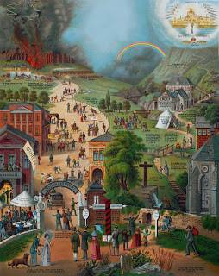
2. Prediker constateert intussen, dat al zijn dagen smarten zijn en zijn bezigheid verdriet; zelfs des nacht rust zijn hart niet (Pred. 2:23). Dat alles is uit het leven gegrepen. Toch zijn er in Predikers boekje de lichtpunten; zonzijden van het leven. Zijn leven is leefbaar, want het is goed voor de mens, dat hij eet en drinkt, en dat hij zijn ziel het goede doet genieten in zijn arbeid. Ik heb ook gezien, dat zulks van de hand Gods is. Met andere woorden: dat genieten ligt niet in de macht ven de mens; het komt van God (Pred. 2:24; 3:13; 5:17). Geniet ervan in dagen van voorspoed (Pred.7:14).

Soms ziet ook een kind van God niet direct, waar het leven goed voor is. Dan is de nacht gedaald over zijn bestaan. Maar als God het geeft, mag er ook uitzicht zijn. Of althans iets dat ons staande houdt. Te weten, dat God ons een opdracht heeft gegeven om te doen wat onze hand vindt om te doen en om de aarde die vanwege de zonde onder de vloek ligt, tot een ‘theatrum Dei’ (schouwspel Gods) te maken Ook als wij soms niet precies weten, waar we het allemaal voor doen. Niets doen is des duivels oorkussen. Laten we dan ook maar ons eten en drinken genieten, als uit de hand van God. De dingen accepteren zoals ze zijn, er zich bij neerleggen? Nee, de dingen aanvaarden en simpelweg onze plicht doen. Zo breekt toch even het zonlicht door. Vrees God en houdt Zijn geboden.

3. Arbeid adelt. Maar er is nog iets dat Prediker ons voorhoudt. Geniet het leven met de vrouw die u liefhebt…; want dit is uw deel in dit leven en van uw arbeid, die gij arbeidt onder de zon (Pred. 9:9). Hoe heerlijk is het zelfopofferende en mededeelzame samenleven van man en vrouw die in het huwelijk aan elkaar verbonden zijn. Met een leven van steeds wisselende (seksuele) contacten vernietigt de mens zichzelf. Heb aan één man, heb aan één vrouw genoeg. En verlustig u met hem/ haar. Zo kunt u gelukkig zijn. Tweezaam is de mens. Eenzaamheid is een groot verdriet.

II. HET NIEUWE TESTAMENT

II.A. Het Griekse werkwoord/ zelfstandig naamwoord voor genieten/genot is:


II. A.a Tekstgegevens en betekenis ervan (volgens Trommius)
- Mozes die liever verkoos met het volk van God kwalijk behandeld te worden dan voor een tijd de genieting der zonde te hebben (Hebr. 11:25)
- God die alle dingen rijkelijk verleent om te genieten (1 Tim. 6:17)
- Laat mij uwer hierin genieten in de Heere (Filem.:20)

II.A.b. Samenvatting en toepassing (korte uitleg van enkele opgesomde teksten)

1. Mozes. Op een dag gaat hij de trappen van het paleis van Farao op en wordt in vol ornaat een koninklijke hoveling. Hij kan zijn congé geven aan ellende, druk en smaad. Hij kan een streep zetten door zijn verleden. Hij hoeft niet langer het tranenbrood van zijn Joodse ouders, Amram en Jochebed te eten.Van nu voortaan heeft hij een nieuwe moeder en dan nogal liefst een prinses die hem geadopteerd heeft.

Hij mag gaan studeren aan de beste universiteit van Egypte om ingewijd te worden in de wijsheid van de Egyptenaars. Studierichtingen in overvloed: sterrenkunde, wiskunde….Zijn docenten buigen voor hem als een knipmes. Pluk de dag. De kennis, rijkdom en eer van Egypte liggen op hem te wachten. Hem wacht een onbezorgd leven. Een knappe Egyptische jonge vrouw. Mozes, vergeet je afkomst, vergeet je volk, vergeet je God. Aanbid de zon en alles wat zonneschijn biedt in je jonge leven. Een mens is maar één keer jong. Geniet van het zondeleven in al zijn schakeringen.

Maar deze jonge man die zich baden kan in de weelde, heeft heimwee naar het slavenvolk Israël, naar de God van dat volk, naar Diens oude beloften, aan de vaderen gedaan. Mozes kan zijn afkomst niet vergeten. Op een dag slaat hij een Egyptenaar die een van zijn volksgenoten afranselt, neer. En dan is hij niet langer te handhaven in Egypte. Hij vlucht.
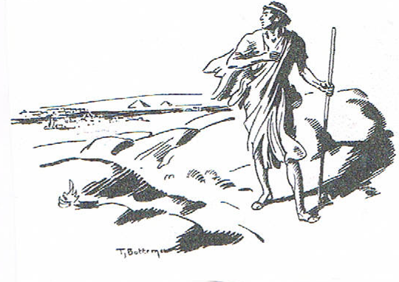
Intussen heeft Mozes’ hart allang de vreemde keus gedaan: tegen Egypte, tegen zijn zogenaamde moeder, tegen rijkdom, eer en genot. Liever een echt, hoewel arm kind van God dan een rijk kind van de wereld.

Een vreemde keus ...! Niet langer een kind van de wereld, niet meer het genot van de zonde, van de schatten in Egypte. Een keus ook voor een kwalijke behandeling met het arme gesmade volk van God. De Brief aan de Hebreeën noemt het een keus voor de versmaadheid van Christus. Van Hem staat geschreven:: ‘De smaadheden van hen die U smaden, zijn op Mij gevallen’ (Rom.15:4; Ps.69:10; Ps.89:51). Hij heeft Zich Een verklaard met Zijn volk in al hun noden, angst en pijn, ja zelfs tot in de diepste versmaadheid en angst van de hel. Op Golgotha. Daar heeft Hij het voor de Zijnen opgenomen. Daar heeft Hij hun schuld weggedragen, hun vloek weggenomen en hen een eeuwig thuiskomen bij de Vader bereid. En door het geloof heeft Mozes de dag van Christus van verre gezien en omhelsd. Tot en met het lijden en de smaad.

Het ware geloof kiest. Tot die keus moet het in ons aller leven komen. Wij moeten de wereld verlaten, onze oude natuur doden en in een nieuw godzalig leven wandelen. Daar komt het op aan. Niet langer dat succesvolle leven met de ene promotie na de andere. Niet die prachtbaan met idem zoveel verzoekingen. Niet een leven met geld zonder gebrek. Met een overvloed aan vrienden. Met alle verleiding van dien. Met ongeremd zinnelijk genot. Want wat levert het tenslotte op, als we aan de kant van de rijken in het leven staan?

En wat is daartegenover het leven van het arme volk van God? Het gaat er vaak benauwd naar toe.Van buiten en van binnen. Het is een volk dat door veel verdrukkingen het koninkrijk der hemelen binnen moet gaan. Het is een volk dat met Mozes mee bidt: ‘Want wij vergaan door Uw toorn en door Uw grimmigheid worden wij verschrikt’ (Ps.90:7).

Wie is er zo dwaas om de zijde van zo’n volk te kiezen? Als je het zo goed kunt hebben, waarom zou je dan gaan lopen tobben over zonde en schuld over, oordeel en dood, over God en eeuwigheid? Wie is er zo dwaas om aan de kant van armen en slaven te gaan staan?

Het is een zegen, als we in het genieten van de zonde geen bevrediging kunnen vinden. Als de zonde ons wrang smaakt, laat dat ons dan uitdrijven tot God. Wacht niet, totdat de genadetijd voorbij is. Kom, kom tot de Heere in vindenstijd, dat is nu, nu de Heere nog nodigend voor ons staat met uitgebreide armen. ‘Jezus is wachtend, o zondaar op u.’ Of willen we dan toch liever voor een tijd de zonde genieten, inclusief het genot van een goede opvoeding en goede gezondheid. Wat is dat kleine beetje genot dan tenslotte vergeleken bij de eeuwige vreugde die het deel is van al Gods kinderen. Mozes – zo lezen wij - zag op de vergelding des loons. Zijn keus leverde een eeuwige winst op. Vgl. Luk. 17:25.

Warren W. Wiersbe, in zijn verklaring van Kolossensen 3:1-7, vertelt van twee zusters die altijd danspartijen en wilde party's bijwoonden. Maar zij kwamen tot bekering en vonden nieuw leven in Christus. En toen zij daarna weer een uitnodiging kregen voor een party, schreven zij terug: 'Het spijt ons, dat we er niet bij kunnen zijn, omdat we onlangs gestorven zijn'. Gestorven met Christus, levend door Hem.
Genieten is een modewoord, zeker in onze tijd. Een mens moet zich kunnen uitleven. Maar genot zonder God in een perverse wereld van drank en drugs, van seks en geld leidt uiteindelijk tot de ondergang. En dat is geen zaak van vreugde, zelfs al zegt de mens zonder God ook dan: ‘Ik heb genoten.’

2.. Als de geloofskeus van Mozes ook de keus van ons hart is geworden, weten we stellig wat lijden en smaad is. Maar intussen blijft er genoeg over om van te genieten Lees 1 Tim.6:17.

In deze passage gaat het over het gevaar van de rijkdom. Hoe gemakkelijk zet een mens daar zijn hart niet op en wordt hoogmoedig. Terwijl alles wat met geld en goed te maken heeft toch van vergankelijke aard is. Paulus waarschuwt er uitdrukkelijk tegen in 1 Tim.6:17vv. Stel uw hoop liever op de levende God. Wie op Hem vertrouwt, komt nooit beschaamd uit. Want Hij is een God die rijkelijk alles geeft wat nodig is en Hij doet het ook nog, opdat wij ervan genieten.Dat is een ander genieten dan die van het Egypte van Mozes.

Het is genieten van wat God in rijke mate geeft om te genieten van eten en drinken en zoveel meer. Iemand die genade kent, mag er de goedheid in proeven van de Vader der lichten (Jak.1:17). Nee, het is niet genoeg om een algemeen voorzienigheidsgeloof te hebben en alles wat men op zijn bord krijgt te danken aan de goede God, zonder te bedenken, dat er wat beters nodig is dan dit tijdelijke leven, nl. Gods goedertierenheid die redt van het verderf.

Maar wie dat laatste uit ondervinding mag kennen, kan het ook niet laten om ook heel het tijdelijke leven te zien als een verdienste van het bitter kruislijden van Jezus Christus. Zo kan hij ervan genieten.

C.H. Spurgeon vertelt van een arme hutbewoner die een droog stuk brood at, zijn glas met water vulde en zei: ‘Dit alles en daarenboven nog Christus.’

3. In zijn brief aan Filémon, de heer van de weggelopen en door Paulus teruggestuurde slaaf Onesimus, doet de apostel een beroep op Filémon om zijn slaaf welwillend te ontvangen en daarmee een dienstknecht van Jezus Christus zoals Paulus in de gevangenis een genot te bereiden. Paulus zou van de goede behandeling van Onesimus door zijn heer profijt hebben in de Heere. Hij gebruikt daarbij in het Grieks een woord (oninèmi; alleen hier in het NT) dat de betekenis heeft van: zijn nut hebben (zinspeling op de naam van Onesimus = de vrucht genietend). Dat zou voor Paulus iets rustgevends zijn.

Wat we hier lezen, betekent, dat de goede behandeling van een medemens, c.q. slaaf door een broeder in Christus voor een medechristen iets hartverblijdends mag zijn. Wij genieten ervan, als we onze naaste in goede handen zien en weldadig behandeld. Hebben wij daarvan de smaak al te pakken?

Zo Dr. G. Ch. Aalders, Het boek prediker; (Commentaar op het Oude Testament; Kampen 1948), blz. 194.
Ook Jes. 53:11 spreekt over zien en verzadigd worden. De Knecht des Heeren zal Zich verlustigen in de arbeid van Zijn ziel; Hij geniet van Zijn volbrachte werk. De commentaar van Keil-Delitz schrijft: ‘The expression “He will see, will satisfy Himself,” being equivalent to “He will enjoy a satisfying or pleasing sight” (cf., Psa_17:15), which will consist, as Isa_53:10 clearly shows, in the successful progress of the divine work of salvation, of which He is the Mediator’.
Zo ook Dr. G. Ch. Aalders, Het boek prediker; blz. 66v.
Dr. G. Ch.Aalders schrijft in dit verband: ‘ De onbekende toekomst vraagt van de mens gelovig vertrouwen op de Almachtige, die zowel tegenspoed als voorspoed met wijze en heilzame bedoeling zendt’ (a.w., blz.152.)
Op de afbeelding de bekende plaat van de Enge en wijde poort/ smalle en brede weg
De Kanttekeningen van de Statenvertaling verklaren dit als volgt: ‘Dat is, de vermakingen en gemakken van het hof van Farao, die hij zonder zich tegen God te bezondigen, niet kon genieten.’ De afbeelding toont Mozes die Egypte met al zijn schatten de rug toekeert en vlucht naar Midian
Zo Warren W. Wiersbe, The Bible Exposition Commentary (an exposition of the New Testament Comprising the Entire “BE” Series); volume 2; p.133.
In deze voordracht is gebruik gemaakt van 1. Gesenius’ Hebr. und Aram. Handwörterbuch; 16e Aufl. 1915. 2. Trommius’ concordantie, s.v. genieten. 3. E-sword (M.Henri en Keil-Delitz). 4. Dr.Ch. Aalders, Het boek prediker (Commentaar op het Oude Testament; Kampen 1948); 4..Waren W. Wiersbe, The Bible Exposition Commentary (an exposition of the New Testament Comprising the Entire “BE” Series); volume 2.

